409. По двум бесконечно длинным, прямым параллельным проводам текут одинаковые токи I=60 А. Определить магнитную индукцию B в точке B (рис.), равноудаленной от проводов на расстояние L=10см. Угол β = π/3.

I = 60A  L = 10 см | 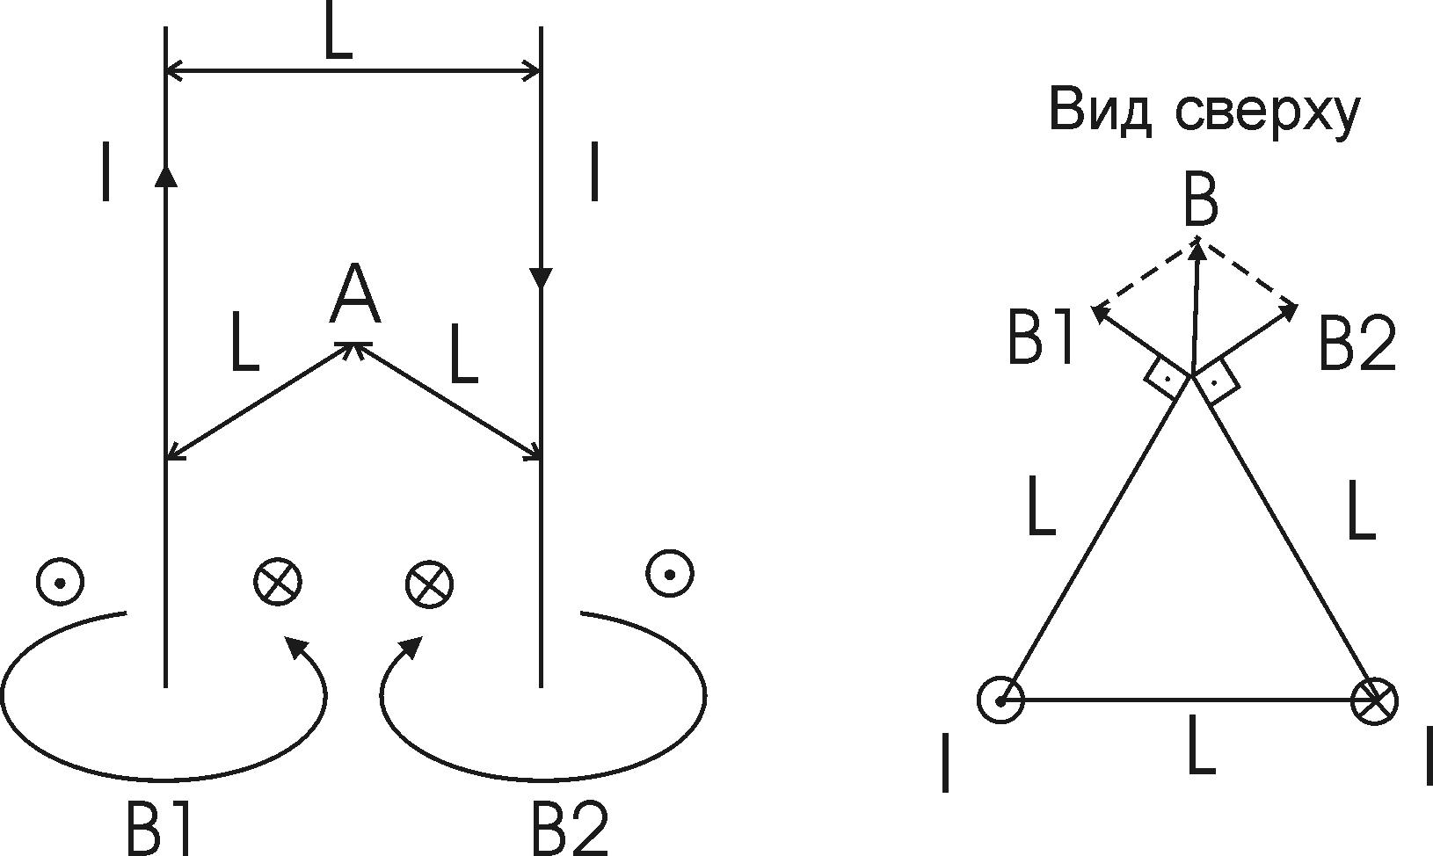  Магнитная индукция поля бесконечно длинного прямого тока на расстоянии L равна 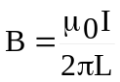, I – сила тока. Наша точка находится на расстоянии L от обоих проводов и, следовательно, получается равносторонний треугольник (см. рис.).  Поле B будет направлено от нас (см. рис.) и его модуль будет равен 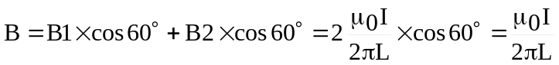. (Угол между векторами B1 и B2 равен 120º).  Подставляем числа (переводя одновременно все величины в систему СИ). 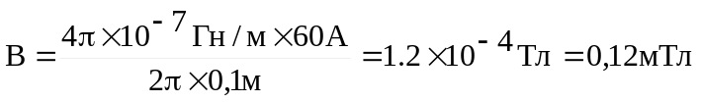.
B = ?

